**МИНИСТЕРСТВО НАУКИ И ВЫСШЕГО ОБРАЗОВАНИЯ**

**РОССИЙСКОЙ ФЕДЕРАЦИИ**

Федеральное государственное бюджетное образовательное учреждение высшего образования

«МОСКОВСКИЙ ПОЛИТЕХНИЧЕСКИЙ УНИВЕРСИТЕТ»

ЛАБОРАТОРНАЯ РАБОТА №3 (4)   
ПО ДИСЦИПЛИНЕ

«Программная инженерия»

на тему:

«Объектно-ориентированный подход к моделированию

бизнес- процессов. Модель классов и модель

прецедентов»

Преподаватель:  ____________________ / Будылина Евгения Александровна /                                  *подпись                  ФИО*

Студент:                 __________________ / Гайдучик Александр Валерьевич, 181-323 /

*подпись                    ФИО, группа*

Москва, 2020

Модель прецедентов – UML.

На сайте предприятия клиент может авторизоваться, либо зарегистрироваться. Далее клиенту представляются возможности создания заказа: 1. Выбрать товар., 2. Заказать товар., 3. Оплатить товар. Клиент может начать с любого действия, так как, возможно, товар был выбран, либо заказан, но не оплачен.

Результатом выполнения всех пунктов, является контрольный лист, который разделяется на чек, который отправляется клиенту, и заявку со всеми данными контрольного листа, который отправляется сборщикам, для дальнейшей работы и установки статусов работы, и бухгалтерам – данные о платеже (чек), для сбора данных о платежах. Клиент, в свою очередь, тоже получает чек о проведенном платеже.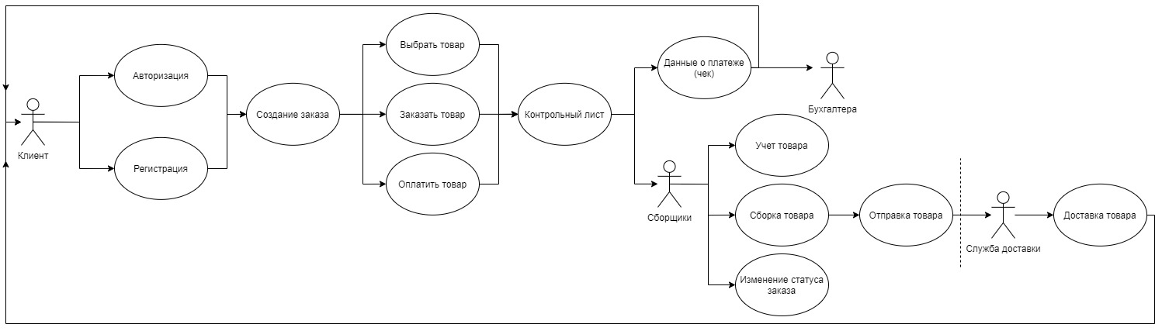

Схема 1. Модель прецедентов – UML.

Модель сущность – связь (базы данных).

В модели имеется сущности:

Клиенты «Clients», которая содержит ID клиента, его полное фамилию, имя и отчество, E-mail, телефонный номер, адрес доставки, ID заказа и его пароль (который связан с E-mail и позволяет авторизоваться на сайте). Между заказом и клиентом используется связь «один ко многим» - то есть каждая запись о заказе может быть связана с клиентом, обратно заказы могут быть связаны с клиентом.

Заказы «Orders», содержащие в себе ID заказа, ID клиента (что даёт связку с аккаунтом клиента), ID заказных продуктов, дату и время заказа и ID оплаты. Между заказом и товаром используется связь «один ко многим», так как «конкретный заказ» может быть привязан к нескольким продуктам, так и продукты могут быть привязаны к «конкретному заказу», так же между заказом и платежами используется связь «один к одному», так как один заказ относится к одному типу оплаты.

Товары «Products», имеющая в себе ID товаров, название, цену, доступность и дополнительную информацию.

Платеж «Payments», содержащая в себе ID оплаты, тип оплаты и статус (позволяет определить в каком статусе сам заказ, так как привязан к «Orders»).

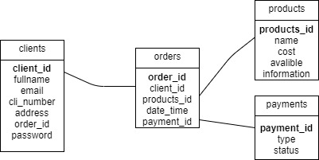

Схема 2. Модель сущность-связь - ERD